**小学音乐学科指导课程五年级第三课**

**世界经典名曲——《那不勒斯舞曲》**

**相关教材内容链接：**

同学们，今天复习的是四年级下册教材第三课中的欣赏作品《那不勒斯舞曲》，请同学们看着屏幕上出示的谱例，再结合老师提供的乐曲音响重温世界经典名曲。复习后你可以介绍给你的朋友。

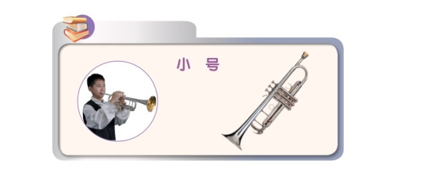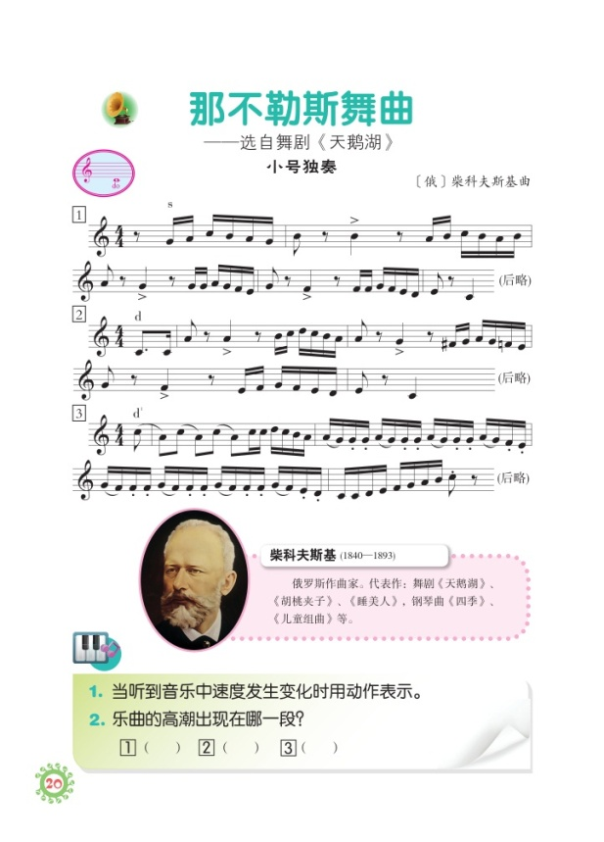

**相关视频内容链接：**

如果你想进一步复习这首乐曲，就打开电脑，跟着这段视频一起来进行复习，尤其是小号的音色，一定要多听几次。通过复习这些内容，你肯定会有更多的收获。

**知识要点：**

今天我们主要复习的内容：

1. 世界经典名曲——《那不勒斯舞曲》。

2. 西洋铜管乐器——小号。

3．作曲家——柴科夫斯基。